*INFORME RADIOLOGICO*

***PACIENTE******:*** *ARMANDINA EGUIZABAL RAMIREZ*

***EXAMEN*** ***:*** *RAYOS X RODILLA DERECHA*

***INDICACIÓN :*** *234*

***FECHA*** ***:*** *15-04-2019*

# *EL ESTUDIO RADIOLOGICO DE LA RODILLA DERECHA REALIZADO EN PROYECCION FRONTAL Y LATERAL, MUESTRAN:*

* *Disminución del espacio articular tibio femoral con predominio medial.*
* *Asimismo el espacio articular patelo femoral muestra marcada disminución de su espacio.*
* *Las superficies de la rotula y de los platillos tibiales se aprecian escleróticos.*
* *Se aprecian procesos degenerativos oseos caracterizados por formación de osteofitos, agudización de las espinas tibiales intrarticulares y esclerosis de los bordes lateral y medial del femur y tibia.*
* *No son delimitables imágenes líticas o blásticas.*
* *Densidad ósea conservada.*
* *Partes blandas incrementadas.*

***IDx:***

*HALLAZGOS RADIOLOGICOS COMPATIBLES CON GONARTROSIS DERECHA..*

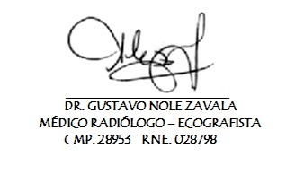

*ATENTAMENTE,*